KAZANLARIN DAHA İYİ ÇALIŞTIRILMASI
GAZ YAKITLI KAZANLARIN KONTROLU VE VERiMLERiNiN İYİLEŞTİRİLMESİ
Doğal gaz kullanan kazanların sıvı ve katı yakıt kullanan kazanlar kadar kontrole ihtiyaçları yoktur. Doğal gaz temiz bir gaz olup brulörlerin uzun süre temiz kalmalarını sağlar. Bunun yanı sıra baca gazı kompozisyonunu haftada en az bir kere olmak üzere kontrol etmek gerekir. Değişen yük durumlarında kontrol miktarı arttırılmalıdır. Çünkü böyle durumlarda yanma şartlarının optımum olmasını sağlamak her zaman kolay olmayabilir.
GEREKLi EKİPMANLAR
Sıvı yakıtlı kazanlarda olduğu gibi baca gazındaki oksijen veya karbondioksit miktarını ölçmek için gaz analizörüne, baca gazı sıcaklığını ölçmek için de termometreye ihtiyaç vardır. Gaz yakıtlı kazanIarda baca gazında kurum parçacıklarının oluşma olasılığı düşük olduğundan duman testine gerek yoktur. Fakat zaman zaman duman testinin yapılması yararlı olabilir. Baca gazındaki kurum parçacıklarının varlığı brulörde yakıt/hava karışımında bir sorun olduğuna işarettir.
Baca gazındaki karbon monoksit miktarını ve yanmamış halde bulunan metan gibi gazların kontrolünü yapmakla, brulörün çalışması hakkında bir fikir edinebiliriz. Metan miktarı yaygın olarak bilinen Draeger tüpü ekipmanı ile saptanabilir. Baca gazında yanmamış gazlar fazla hava durumunda bile oluşabilir (Konut ısıtmasında kullanılan düşük sıcaklık, hava / yakıt oranı yüksek brulörler gibi).
Gerekli ölçümleri yapabilen mikroprosesör devreli, yanma verimini anında hesaplayan modern elektronik gaz analizörlerini piyasadan temin etmek mümkündür.
BACA GAZI KAYIPLARI HESABI
Baca gazının metan ve karbon monoksit ihtiva etmediği durumlardaki baca gazı kayıpları için grafikIer mevcuttur. Bunlar aşağıdaki grafiklerde verilmiştir;
Örnek
Oksijen miktarı : % 3
Baca gazı sıcaklığı : 130 °C ise
İlk grafikten yakılan gazın üst kalorifik değerinin % 15.5'nin baca gazlarından kayıp olduğunu görebiliriz.
Örnek
Karbondioksit miktarı : % 8
Baca gazı sıcaklığı : 150 °C ise
İkinci grafikten baca gazı kaybı % 17.7 olarak bulunur.
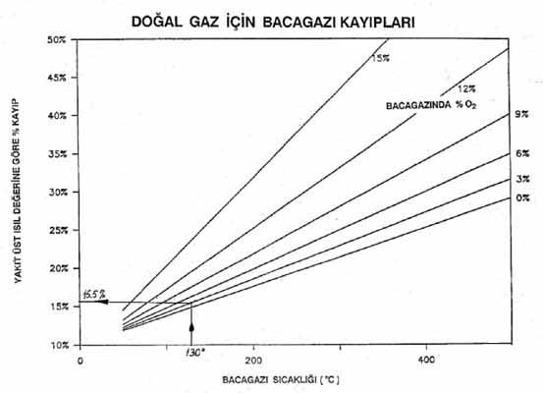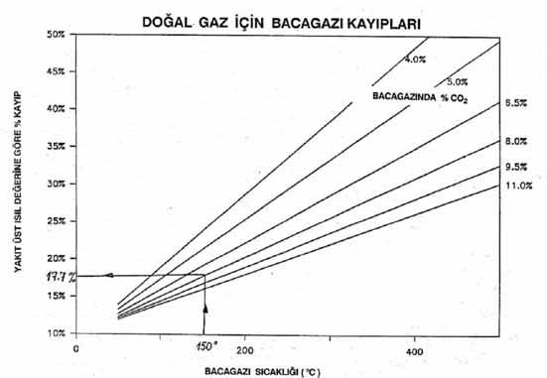
HESAPLAMALARIN TEMELİ
Grafikler aşağıdaki denklemlere dayanmaktadır.
CO2 = 0. 119 - 0.5667 x (02)
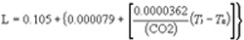
Burada :
L : Baca gazı kaybı (üst kalorifik girdinin yüzdesi)
CO2 : Kuru baca gazındaki CO2 hacmi, %
02 : Kuru baca gazındaki 02 hacmi, %
Ts : Baca gazı sıcaklığı, oC
Ta : Ortam sıcaklığı, oC
Örnek
Baca gazındaki 02 miktarı % 4.5, baca gazı sıcaklığı 130 °C ve çevre sıcaklığı 22 °C olarak ölçülmüş ise, kayıplar aşağıdaki şekilde hesaplanır.
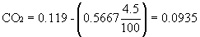Yaklaşık % 9.4
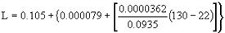
L = 0.1553 veya % 15.3 olarak bulunur.
Bu hesaplama türünde baca gazında yoğunlaşmış su buharı ve yanmamış gaz bulunmadığı varsayılmaktadır.
VERİM
Bu kazanların verimi, grafik veya denklemlerden hesaplanan baca gazı kayıpları ve "Enerji Verimliliği Teknik Bilgiler Serisi No 14"te verilen kazan yüzey kayıplarının bulunmasıyla hesaplanabilir. Gaz yakıtlı kazanların konstrüksiyonları sıvı yakıtlı kazanlara benzer kabul edilebilir.
HEDEFLER
Modern gaz brulörleri oldukça az miktarda fazla hava ile çalışabilme yeteneğine sahiptirler. Baca gazındaki 02 seviyesinin % 1.5 veya daha az olduğu miktarlarda bile çalışabilirler. Aynı zamanda karbon monoksit miktarı da 100 ppm in altında olmalıdır. Doğal gaz çok az miktarda sülfür ihtiva ettiğinden dolayı, bacada korozyon sorunu olmaksızın düşük baca gazı sıcaklıkları (120 °C gibi) ile çaIışılması mümkündür. Bu da baca gazı kayıplarının % 13-14 (üst kalorifik değere göre) mertebesine indirilmesi demektir. Alan ısıtma uygulamalarında baca gazındaki su buharını kondanse eden ve gizIi ısıyı geri kazanan türde tasarlanmış kazanlar mevcuttur. Bu kazanlar oldukça yüksek verimlerde (% 90 'ın üzerinde) çalışırlar.
ÖNERİLER
• Yanma verimini düzenli şekilde kontrol ediniz.
• Baca gazındaki oksijen miktarını % 1-2 seviyesinde tutacak şekilde hava oranını ayarlayınız. Bu esnada karbon monoksit miktarını 100 ppm in altında tutunuz. Metan miktarı da 100 ppm civarında olmalıdır.
• Baca gazındaki oksijen miktarı düşürüldüğünde, karbon monoksit miktarı artıyorsa, yakıt/hava karışımında bir problem olup olmadığının gözden geçirilmesinde fayda vardır.
• Baca gazı sıcaklığı 130 °C nin üzerinde olduğunda, hava ön ısıtıcısı, ekonomizer gibi cihazları monte ederek ısı geri kazanımı düşünülmelidir. Bu durumlarda ekonomik değerlendirmeler yapılmaIıdır.
• Daha önce fuel oil yakılan bir kazanın yakma düzeneği doğal gaz yakma düzeneğine çevrilmiş ise, bu durum alevin ısı transfer özelliklerinde değişmelere ve bunun sonucu olarak baca gazı sıcakIığının artmasına neden olur. Böyle bir kazanın modern bir doğal gaz kazanı IIe değişitirilmesi uzuın vadede ekonomik açıdan daha verimli olur.
• Alan ısıtması veya sıcak su ihtiyacının karşılanması gibi belli uygulamalar için baca gazındaki su buharını kondanse edip ısı geri kazanımı sağlamak üzere bacaya özel bir bölüm ilave edllmesi ekonomik olabilir. Ayrıca, baca gazının soğuk su ile temizlenmesi, sıcak su üretmenin ekonomik bir yolu olabilir. Her iki yöntem de % 3-5 oranında bir tasarruf sağlayabilir.

